Politechnika Łódzka,
Wydział Elektrotechniki, Elektroniki, Informatyki i Automatyki
Instytut Elektroenergetyki,
Zakład Przekładników i Kompatybilności Elektromagnetycznej

Grupa dziekańska .....................
Rok akademicki .....................

LABORATORIUM
PRZEKŁADNIKÓW

ĆWICZENIE 4a

METODY POMIARU
BŁĘDÓW PRZEKŁADNIKÓW PRĄDOWYCH
DO ZABEZPIECZEŃ W STANACH PRZEJŚCIOWYCH
TYPU TPZ

Nazwisko i imię | Numer albumu | Ocena kolokwium | Ocena sprawozdania
3. Badania laboratoryjne

1. Pomiar błędów transformacji przy warunkach znamionowych

W stanie ustalonym przy obciążeniu R=5Ω wyznaczyć błędy prądowe i kątowe przekładników TPZ 1200A/1A o różnej liczbie szczelin przy użyciu mostka pomiarowego. Wyniki zamieścić w poniżej podanej tabeli.

Przekładnik zabezpieczeniowy TPZ 1200A/1A (δ=24mm)

Liczba szczelin | 8 szczelin | 4 szczeliny | 2 szczeliny
błąd prądowy ΔI [%]
błąd kątowy δ_{i} [min]

- Pomiary zastępczej charakterystyki magnesowania rdzeni o różnej liczbie szczelin

Zestawić układ pomiarowy (pokazany na rysunku─ R=5 Ω,) do wyznaczania wyznaczenia zastępczej charakterystyki magnesowania rdzeni.
Przepływ prądu przez uzwojenie pierwotne należy wymusić, a napięcie na otwartym uzwojeniu wtórnym mierzyć woltomierzem przy założeniu uwzględniania tylko pierwszej harmonicznej prądu i napięcia.

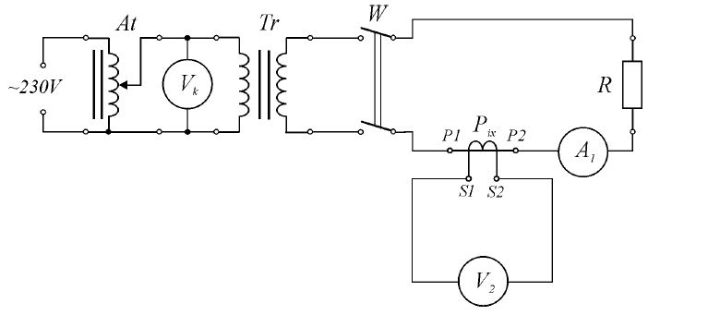
Schemat układu pomiarowego użytego do wyznaczenia zastępczej charakterystyki magnesowania rdzeni o różnej liczbie szczelin

Wyniki zamieścić w poniżej podanej tabeli.
8 szczelin |  | 4 szczeliny |  | 2 szczeliny
I [A] | U [V] | I [A] | U [V] | I [A] | U [V]

W zakresie pomiarowym rdzeń pracuje na liniowej części charakterystyki magnesowania i praktycznie można przyjąć, że napięcie zasilające i prąd pierwotny są sinusoidalne. Wartości natężenia pola magnetycznego i indukcji magnetycznej obliczyć z następujących wzorów i zamieścić w tabeli podanej na stronie 6:

i (8)

gdzie I_{A} – wartość skuteczna prądu pierwotnego, U_{V} – wartość skuteczna napięcia wtórnego, z_{p} , z_{s} – liczba zwojów uzwojenia pierwotnego i wtórnego, S_{Fe} –pole przekroju rdzenia, f – częstotliwość l_{Fe}+δ=2πr_{śr}.
Wymiary rdzeni:
- Przekrój czynny rdzenia S_{Fe} 22,8 cm²
- Średnica wewnętrzna rdzenia D_{w} 230 mm
- Średnica zewnętrzna rdzenia D_{z} 350 mm
- Wysokość rdzenia b 40 mm
- Długość łączna szczelin powietrznych δ 24 mm

Charakterystyka magnesowania B_{m} = f(H_{m})
taśmy ze stali elektrotechnicznej typu VM 89 – 27 N

B [T] | H [A/m] | B [T] | H [A/m]
0 | 0 | 1,45 | 27,49999
0,0025 | 0,3 | 1,5 | 33,19997
0,005 | 0,54 | 1,55 | 40,00003
0,01 | 0,880001 | 1,6 | 50,1
0,05 | 2,750001 | 1,65 | 62,50001
0,2 | 6,850002 | 1,7 | 90,10003
0,3 | 8,999976 | 1,75 | 136,9998
0,4 | 11 | 1,8 | 310,0005
0,5 | 12,89999 | 1,85 | 582,0004
0,6 | 14,6 | 1,9 | 1280,004
0,7 | 16,00001 | 1,95 | 2579,998
0,8 | 17,49997 | 2 | 11000
0,9 | 18,85 | 2,1 | 50800,05
1 | 20,1 | 2,2 | 92699,83
1,05 | 20,74999 | 2,3 | 136900,4
1,1 | 21,30003 | 2,4 | 183699,9
1,15 | 21,89997 | 2,5 | 233500,3
1,2 | 22,49998 | 2,6 | 286600
1,25 | 23,1 | 2,7 | 343500,3
1,3 | 23,70001 | 2,8 | 404800,4
1,35 | 24,5 | 2,9 | 471199,9
1,4 | 25,70003 | 3 | 543600,3

Charakterystyki magnesowania rdzeni B_{m} = f(H_{m}) przekładnika zabezpieczeniowego TPZ 1200A/1A (δ=24mm)

8 szczelin |  | 4 szczeliny |  | 2 szczeliny
B [T] | H [A/m] | B [T] | H [A/m] | B [T] | H [A/m]

Porównać na wspólnym wykresie (w tej samej skali) charakterystyki magnesowania rdzeni o różnej liczbie szczelin z charakterystyką materiału.

- Opracowanie wyników pomiaru i wnioski końcowe

Zestawić wyniki pomiarów i obliczeń w postaci wykresów i wyciągnąć wnioski.

